生产建设项目水土保持设施
验收鉴定书

项 目 名 称 平潭综合实验区坛西大道工程
项 目 编 号 岚综实经发〔2012〕89号
建 设 地 点 福建省平潭综合实验区
验 收 单 位 平潭综合实验区交通投资集团有限公司

2019 年 8 月 9 日

一、生产建设项目水土保持设施验收基本情况表
项目名称 | 平潭综合实验区坛西大道工程 | 行业类别 | 公路工程
主管部门  （或主要投资人） | 平潭综合实验区交通投资集团有限公司 | 项目性质 | 新建
水土保持方案批复  机关、文号及时间 | 平潭综合实验区经济发展局  岚综实经发[2011]105号，2011年5月22日
水土保持方案变更  批复机关、文号及时间 | \
水土保持初步设计  批复机关、文号及时间 | 平潭综合实验区经济发展局  岚综实经发〔2012〕131号，2012年5月28日
项目建设起止时间 | 2010年9月-2013年10月
水土保持方案编制单位 | 福建省水利水电勘测设计研究院
水土保持初步设计单位 | 中交公路规划设计院有限公司
水土保持监测单位 | 福建八闽水保生态工程咨询有限公司
水土保持施工单位 | 北京海龙公路工程公司、安徽开源路桥有限责任公司、中铁十八局集团第一工程有限公司、大成工程建设有限公司、山西运城路桥有限公司等
水土保持监理单位 | 福州水保生态工程监理咨询有限公司
水土保持设施验收  报告编制单位 | 福建省建江水利水电设计咨询有限公司

二、验收意见
根据《中华人民共和国水土保持法》第27条及《水利部关于加强事中事后监管规范生产建设项目水土保持设施自主验收的通知》（水保[2017]365号），平潭综合实验区交通投资集团有限公司于2019年8月9日在福州市主持召开了平潭综合实验区坛西大道工程水土保持设施竣工验收会议。参加会议的有建设单位平潭综合实验区交通投资集团有限公司、代建单位厦门路桥建设集团有限公司、主体工程设计单位、水土保持方案编制、监理、监测、验收报告编制、施工单位的代表和特邀专家共11人，会议成立了验收组（名单附后）。
会议组织了与会代表抽查了工程现场，查阅了技术资料，听取了水土保持监测单位、监理单位、水土保持设施验收报告编制单位关于水土保持监测、监理工作情况和水土保持设施验收工作汇报，以及主体工程设计单位、方案编制、施工单位的补充说明。在验收报告、监理报告、监测报告均认为该项目水土保持设施按照批复的水土保持方案实施完成，质量总体合格，符合国家和地方有关技术标准的基础上，经质询、讨论，形成验收意见如下：
（一）项目概况
平潭综合实验区坛西大道工程位于平潭综合实验区境内，途径敖东、北厝、岚城、中楼、芦洋、平原六乡镇，主线线路总长18.923km，建设标准为双向八车道一级公路兼城市Ⅰ级主干路（局部路段K0+210～K1+500为双向六车道一级公路兼城市Ⅰ级主干路），行车速度为主道80km/h，辅道60km/h（或40 km/h），匝道50km/h（或40km/h）。根据道路等级以及所经区域的不同，采取不同的路基宽度。项目建设内容主要包括：道路工程、桥梁工程、雨水工程、路面工程、交通工程及照明、绿化工程等。工程实际于2010年9月开工，2013年10月完工，实际总工期38个月，完成总投资21.5亿元（未决算）。
（二）水土保持方案批复情况（含变更）
2011年5月22日，平潭综合实验区经济发展局以《关于平潭综合实验区坛西大道工程水土保持方案报告书（报批稿）的批复》（岚综实经发[2011]105号）批复了项目水土保持方案。批复的水土流失防治责任范围450.13公顷。
（三）水土保持初步设计或施工图设计情况
2012年5月28日，获得平潭综合实验区经济发展局《关于平潭综合实验区坛西大道工程初步设计及概算的批复》（岚综实经发〔2012〕131号），主体工程初步设计含水土保持内容。
（四）水土保持监测情况
建设单位委托福建八闽水保生态工程咨询有限公司开展了水土保持监测，编制了《平潭综合实验区坛西大道工程水土保持监测总结报告》。监测报告主要结论为：建设单位落实的水土保持措施较好地控制和减少了施工过程中的水土流失，水土流失防治指标达到了水土保持方案确定的目标值。其中，扰动土地整治率为96.58%，水土流失总治理度为98.36%，土壤流失控制比为1.22，拦渣率为98.02%，林草植被恢复率为99.68%，林草覆盖率为33.22%。
（五）验收报告编制情况和主要结论
验收会议前，建设单位委托福建省建江水利水电设计咨询有限公司编制了《平潭综合实验区坛西大道工程水土保持设施验收报告》。验收报告主要结论为：建设单位编报了水土保持方案，开展了水土保持监理、监测工作，缴纳了水土保持补偿费，履行了水土保持法定义务；按照水土保持方案落实了水土保持措施，水土保持措施质量总体合格，运行正常，后续管理维护责任落实，项目水土保持设施具备验收条件，同意该项目水土保持设施通过竣工验收。
（六）验收结论
验收组认为：该项目建设过程中落实了水土保持方案及批复文件要求，完成了水土流失预防和治理任务，水土流失防治指标达到水土保持方案确定的目标值；各项水土保持措施实施情况基本符合水土保持要求，同意该项目水土保持设施通过竣工验收。
（七）后续管护要求
进一步加强水土保持设施管护，确保其正常运行和发挥效益。

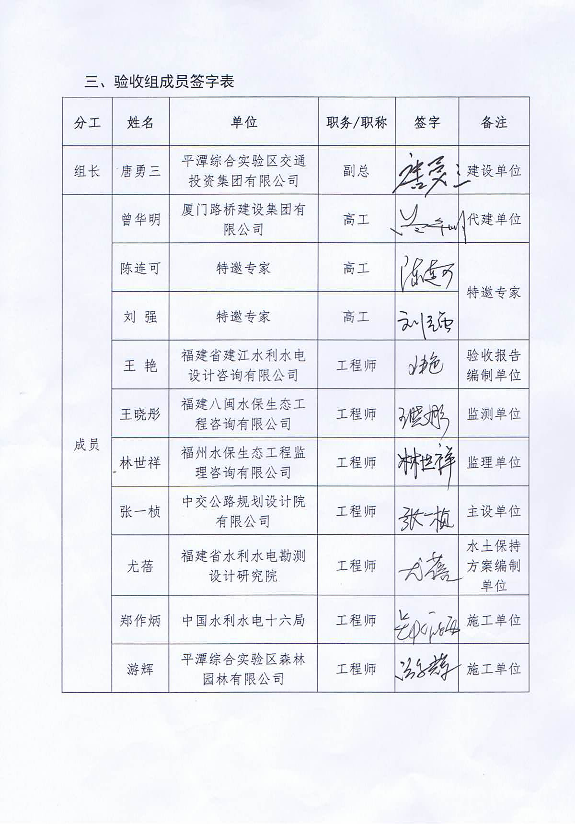
三、验收组成员签字表

